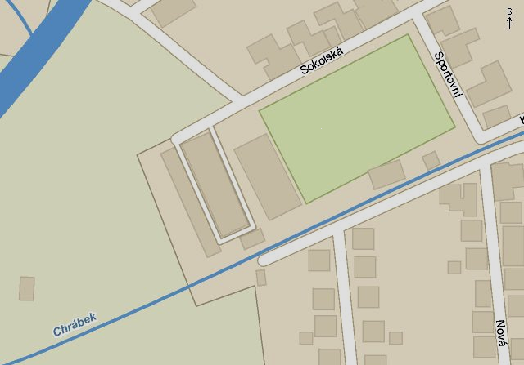
NOVÁ
SILNICE
CÍL
START
HALA

ST. PŘÍPRAVKA

